Муниципальное автономное образовательное учреждение
«Гимназия №6»

как способ решения проблемы отцов и детей

Номинация:
Школьный театр
«В содружестве с семьей»
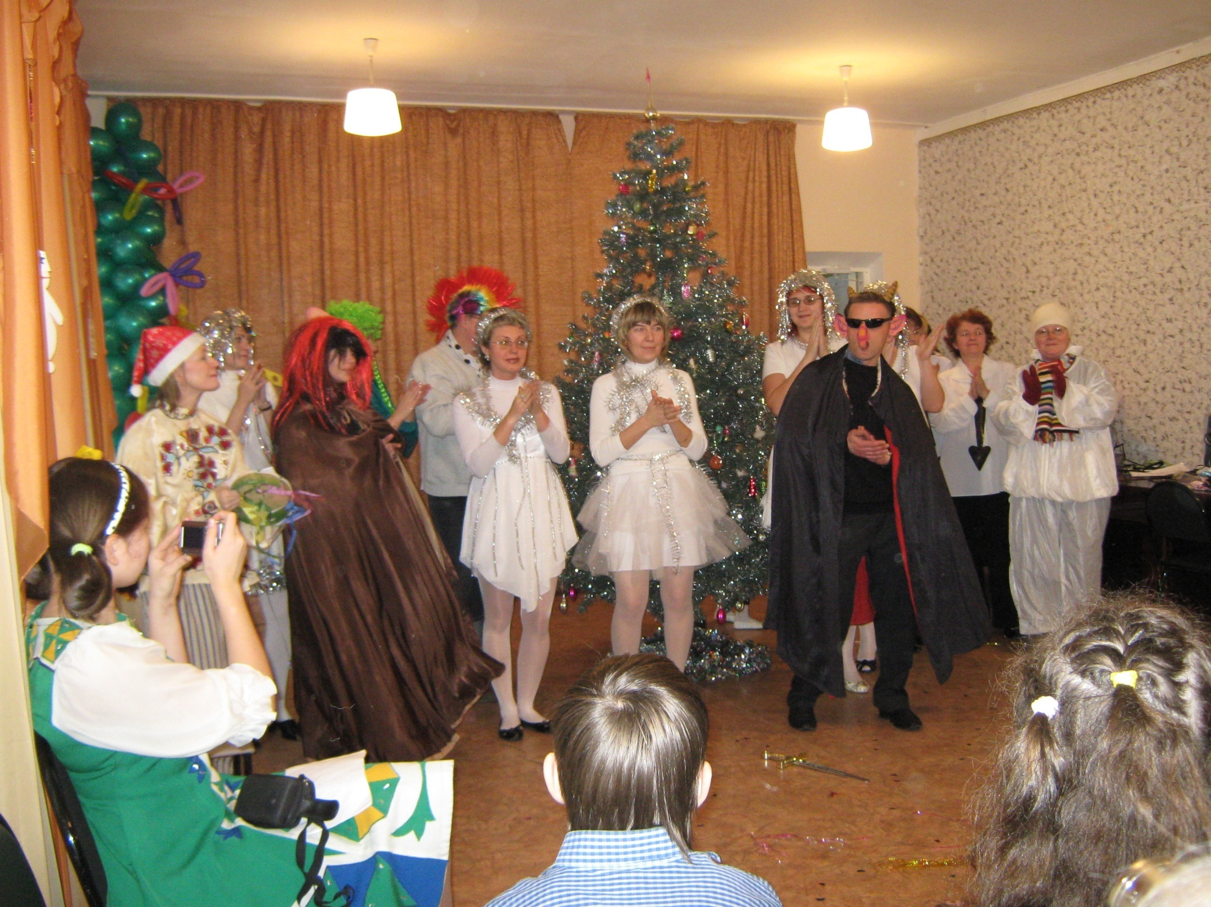

Руководитель проекта:
классный руководитель
Максименко Ирина Михайловна
Пермь, 2011
Аннотация

Юность – это время, когда дети начинают стремиться к независимости. Общение является ключом к установлению гармоничных отношений между подростками и родителями. Родители в свои зрелые годы становятся не просто реалистами, но в некоторой степени даже циниками, они утрачивают юношеские иллюзии. Родители уже знают, что мир не переделать, и вполне освоили искусство принимать вещи такими, каковы они есть. Подростки всегда максималисты, поэтому они нетерпимы к взрослым, уговаривающим их принять «существующее положение вещей». Поэтому было принято совместное решение родителей, детей и классного руководителя создать проект «Школьный театр – как способ решения проблемы отцов и детей»
- Театр активизирует и развивает интеллектуальные и одновременно образно- творческие способности ребенка
- Театр пробуждает интерес к литературе. Дети начинают читать более осмысленно
- Театр позволяет легко входить в коллективную работу, вырабатывает чувство партнёрства и сотрудничества. В нашем конкретном случае отношение между родителями и детьми.

Цель школьного (классного) театра уникальная возможность для проявления и развития способностей каждого ребенка, а родителям частично окунуться в детские и юношеские годы.
Данный проект может быть использован классными руководителями, завучами воспитательной работы.

Цель: Формирование отношения сотрудничества родителей и детей посредством театрального взаимодействия

Задачи:
- Раскрытие способностей каждого ребёнка
- Создание условий для формирования разновозрастного сотрудничества
- Моделирование ситуаций детско-родительских отношений
- Создание условий для формирования мотивации бесконфликтных отношений

Обоснование проекта (актуальность проекта)

Вот уже четыре года я являюсь классным руководителем 9γ класса гимназии №6.
9γ класс – уникальный, в этом классе умные, способные, творческие личности. Но, дети взрослеют, и вечная проблема «отцов и детей» не обошла и нас. Существует мнение, что все подростки находятся в конфронтации с родителями и их ценностями. Чтобы выяснить, насколько эта тема актуальна, было проведено анкетирование среди старшеклассников. Среди опрошенных были учащиеся статусных школ – гимназия №6, гимназия №8, и средние образовательные учреждения школа №83 и школа №27. Всего – 130 человек. Данные анкетирования показали, что только у 52% опрошенных старшеклассников в семейных взаимоотношениях есть взаимопонимание и уважение. 32% подростков отметили, что родители понимают их. И только 17% разделяют их интересы. Свободное время старшеклассники предпочитают проводить вне дома – 94%. Подростки считают, что родители их подавляют, не дают им свободы – 63%, и поэтому начинают ориентироваться на сверстников – 56%, или других авторитетных для них взрослых – 36%.
Полученные данные только подтверждают, что напряженность в отношениях между родителями и подростками, возникает в силу многих причин. Но, и родители, и дети хотели бы испытывать поддержку и взаимопонимание, и готовы к поиску новых альтернатив.
Общение является ключом к установлению гармоничных отношений между подростками и родителями. А для того, чтобы разговаривать по душам, нужно бывать вместе как можно больше. Это можно осуществить во внеурочной деятельности - на сплаве летом, зимой на лыжах, посещая театр или концерты. Именно тогда возникла мысль о создании школьного, а точнее сказать классного театра. Сначала это были театрализованные постановки родителей для детей к Новому году, детские инсценировки совместно с родителями.
Но время, и особый возраст (подростковый) наших детей, привел нас к одному из самых интересных и популярных свободных образовательных программ – школьному (классному) театру.

Участники проекта: родители, учащиеся 9γ класса, классный руководитель, школьный психолог

Формы реализации проекта:
- Анкетирование
- Режиссерский замысел и его воплощение
- Визуальное оформление спектакля
- Репетиции
- Показ спектакля
- Отзывы зрителей
- Анализ показа спектакля
- Подведение итогов слабых и сильных сторон спектакля

План-график

№ | Мероприятие | Сроки проведения | Ответственный
Подготовительный этап
1. | Классный час, родительское собрание | сентябрь | Максименко И.М.
2. | Разработка анкет, анкетирование, итог | сентябрь - октябрь | Мирфайсалова О.Т.  Психолог гимназии  Максименко И.М.  Классный руководитель
3. | Поездки в театры города Перми | октябрь - май | Максименко И.М.  Классный руководитель
4. | Встреча с профессиональными актерами театра | октябрь | Максименко И.М.  Классный руководитель
5. | Разбор и обсуждение пьесы, «режиссерская читка» | октябрь | Максименко И.М.  Классный руководитель  Зеленина Т.И.  родитель
Основной этап
1. | Распределение ролей, знакомство с ролями | октябрь – ноябрь | Максименко И.М.  Классный руководитель
2. | Разработка декораций, подбор костюмов | октябрь – ноябрь | Максименко И.М.  Классный руководитель  Учащиеся 9γ класса  Родители
3. | Музыкальное оформление | октябрь – ноябрь | Максименко И.М.  Классный руководитель
4. | Репетиции (работа с несколькими составами исполнителей) | ноябрь – декабрь | Максименко И.М.  Классный руководитель
5. | Показ спектакля (выездные спектакли) | декабрь – апрель | Максименко И.М.  Классный руководитель  Учащиеся 9γ класса  Родители
Рефлексионный этап
1. | Анкетирование после совместной работы детей и родителей | апрель | Мирфайсалова О.Т.  Психолог гимназии  Максименко И.М.  Классный руководитель
2. | Анализ показа спектакля | апрель | Максименко И.М.  Классный руководитель  Учащиеся 9γ класса  Родители
3. | Отзывы зрителей | апрель - май | Учащиеся 9γ класса
4. | Подведение итогов слабых и сильных сторон спектакля | апрель – май | Максименко И.М.  Классный руководитель  Учащиеся 9γ класса  Родители
Перспективный этап

1. | Дальнейшее развитие проекта | апрель – май | Максименко И.М.  Классный руководитель
2. | Подбор репертуара | июнь – август | Максименко И.М.  Классный руководитель  Учащиеся 9γ класса  Родители

Ожидаемый результат

- Взаимоуважение родителей и детей друг к другу
- Чувство партнерства на сцене
- Эмоциональная восприимчивость, способность к сопереживанию
- Взаимовыручка
- Творческая свобода и раскрепощенность
- Выявление интереса к театральному искусству
- Увеличение участников проекта
Апробация
Данный проект был апробирован в гимназии №6 в 9γ классе классным руководителем Максименко Ириной Михайловной. Результат превзошел все ожидания. Мощное сплочение родительского и детского коллективов.
Общая заинтересованность. Моральное удовлетворение от творческой работы всех участников проекта.
Спектакли были показаны различной аудитории – учащимся гимназии, родителям, педагогическому коллективу гимназии, детскому саду, детскому дому. Планируются выездные гастроли за пределы Кировского района, районные центры. Проект будет иметь своё продолжение и в 2011-2012 учебном году. Дети взрослеют, поэтому темы берутся более глубокие, серьезные.

Результативность

Проект «Школьный театр» как способ решения проблемы отцов и детей доказал свою состоятельность. У участников проекта конфликты, возникающие по разным причинам в семье и школе, стали менее заметны. Наладилось взаимопонимание между родителями и детьми в семье. Подростки в школьной среде стали более ответственными, ещё более успешными в учебе, активными в жизни класса и школы. Коллектив класса стал дружнее и сплоченнее. Родители принимают непосредственное и активное участие во всех мероприятиях класса – будь – то сбор макулатуры, выезд на турбазу, сплав или просто выход на лыжах в лес. Родители (не смотря на свою занятость) стали более активно интересоваться делами и успехами своих детей.
Дети на собственном творческом опыте соприкоснулись с разными театральными профессиями (актер, драматург, художник, звукорежиссер). 97% участников проекта отметили, что приобрели опыт личностного постижения художественного текста. 100% детей отметили, что работа вместе с родителями доставила им удовольствие. Они увидели, что и родители могут перевоплощаться в детей. 100% родителей готовы вновь и вновь, участвовать в этом проекте. 87% приобрели опыт сопереживания чужому творчеству. 67% высказали мнение, что научились принимать различные социальные роли: творца и зрителя, руководителя и исполнителя.
Из этого можно сделать вывод: школьный театр должен быть в каждой школе, а ещё лучше – в каждом классе, и тогда проблем, конфликтов и недопонимания между родителями и их детьми станет гораздо меньше.
Содержание проекта
I этап Подготовительный этап
Классный час, родительское собрание
Разработка анкет, анкетирование, итог
Поездки в театры города Перми
Разбор и обсуждение пьесы, «режиссерская читка»
II этап Реализация проекта
Распределение ролей, знакомство с ролями
Разработка декораций, подбор костюмов
Музыкальное оформление
Репетиции (работа с несколькими составами исполнителей)
Показ спектакля (выездные спектакли)
III этап Рефлексивный
Анкетирование после совместной работы детей и родителей
Анализ показа спектакля
Отзывы зрителей
Подведение итогов слабых и сильных сторон спектакля
IV этап Перспективный
Дальнейшее развитие проекта (вовлечение всей параллели, так время доказало жизнеспособность этого проекта – желание детей и родителей, их заинтересованность)
Подбор репертуара

Список литературы

Берн Э. «Игры, в которые играют люди. Люди, которые играют в игры»
Екатеринбург 1999 г.-
Захаров А.И. «Особенности восприятия детьми роли родителей»
Вопросы психологии, 1982 г. - №1
Кравченко А.И. «Родителям о подростках (и подросткам о родителях)»
Москва «Русское слово» 2002 г.
Марковская И.М. «Тренинг взаимодействия родителей с детьми»
Санкт - Петербург «Речь» 2002г.
Филатов Л. «Про Федота стрельца – удалого молодца»
Иванов «Вечный зов»
Фадеев «Молодая гвардия»

Приложение

Анкета для старшеклассников

1. Ваш возраст
2. Пол
3.Какие взаимоотношения характерны для Вашей семьи
а) взаимопонимание
б) уважение друг к другу
в) безразличие
г) затрудняюсь ответить
4. Понимают ли Вас Ваши родители
а) в основном – да
б) в основном – нет
в) очень редко выслушивают и стараются понять
г) затрудняюсь ответить
д) родители подавляют
5. Разделяют ли Ваши интересы родители, готовы ли помочь, когда нужно
а) да
б) нет
в) иногда
г) никогда
6. Где Вы чаще всего проводите свободное время
а) дома
б) вне дома
7. Чем занимаетесь в свободное время
а) общаюсь с друзьями
б) читаю
в) слушаю музыку
г) сижу в Интернете
д) смотрю телевизор
е) занимаюсь спортом
ж) ничего не делаю
з) свободного времени нет
8. К кому Вы обратитесь за помощью, если Вам необходимо принять решение
а) к родителям
б) к сверстникам
в) к другим взрослым
9. Хотели бы Вы разделить с родителями
а) интересы
б) ценность
в) свободное время

